**Администрация Верх-Каргатского сельсовета Каргатского района Новосибирской области**

**ПОСТАНОВЛЕНИЕ**

с. Верх-Каргат

16.12.2024 г. № 80

**О реализации профилактических мероприятий при использовании пиротехнических изделий**

На основании письма – начальника ОНД и ПР по Каргатскому и Убинскому районам Коваль С.В. от 12.12.2024 №ИВ-204-3-18-292 «Об организации специальных площадок, предназначенных для запуска пиротехнических изделий», с целью минимизации ущерба здоровью и имуществу граждан  **ПОСТАНОВЛЯЮ**:

1. Определить перечень рекомендованных мест для запуска пиротехнических изделий (фейерверков) населением в период новогодних и рождественских праздничных мероприятий на территории Верх-Каргатского сельсовета , учитывая трудную оперативную обстановку, в связи с многочисленными пожарами на территории Каргатского района, а также с учетом Правил пожарной безопасности РФ; - по улице Новая на пересечениях с перекрестками Клубный и Северный; - по улице Центральная на площади СКК, и пересечении с перекрестком Мостовой; - по улице Школьная на расстоянии 100 метров от здания школы в сторону улицы Береговая и на пересечении с перекрестком Мостовой; - по улице Верх-Каргатская возле остановочного павильона и пересечении с объездной дорогой; - в п.Натальинский возле остановочного павильона и детской площадки

2. Специалисту администрации по ГО и ЧС Левченко К.С. разработать карты размещения площадок и инструкции по техники безопасности и пожарной безопасности.

3. Все материалы разместить на официальном сайте администрации, в «Вестнике Верх-Каргатского сельсовета» и на информационных щитах.

4. Контроль за исполнением постановления оставляю за собой.

Глава Верх-Каргатского сельсовета Каргатского района Новосибирской области : А.И.Валькович

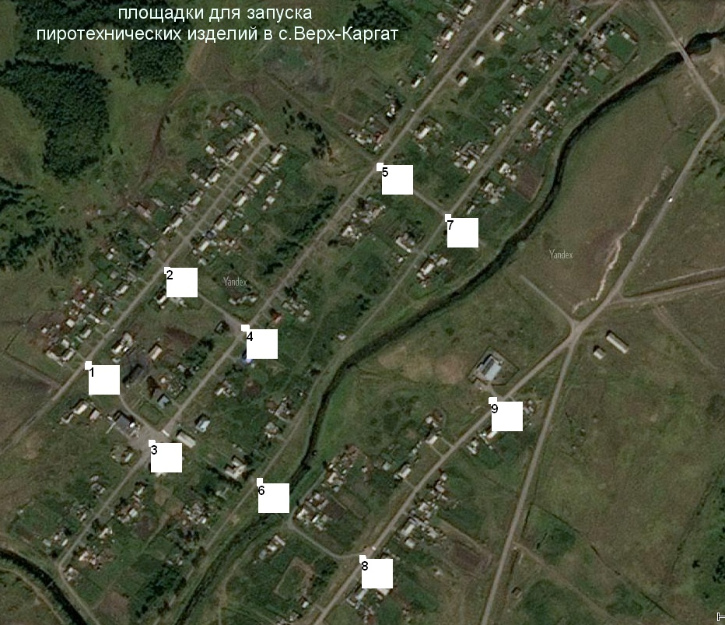

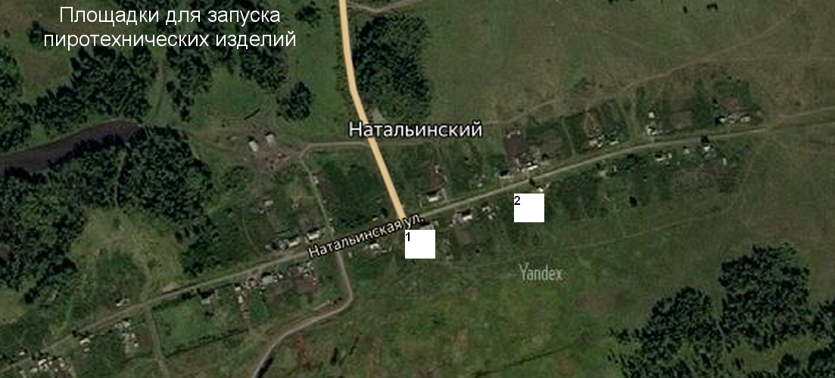

«УТВЕРЖДАЮ» Глава Верх-Каргатского сельсовета А.И.Валькович

**Требования пожарной безопасности при применении пиротехнических изделий**

На что нужно обратить внимание при запуске такого пиротехнического изделия как фейерверк:

1. В первую очередь необходимо заранее определить место проведения фейерверка, площадку, на которой он будет производиться (лучше осмотреть место днем). При сильном и порывистом ветре лучше совсем отказаться от проведения фейерверка. Размер площадки должен соответствовать максимальному размеру опасной зоны, указанной на изделиях, которые будут использоваться при проведении фейерверка. Над площадкой не должно быть деревьев, линий электропередач и прочих воздушных преград.

2. Категорически запрещается запускать пиротехнические изделия при постоянном или порывистом ветре (ограничения по скорости ветра приведены на этикетке каждого конкретного изделия). Кроме того, применение пиротехники в ненастную погоду так же небезопасно! Необходимо помнить, что если пиротехника простоит под дождем 3-5 мин, даже если вы сохранили сухим фитиль, - гарантии успешного запуска нет. **Более того, некоторые виды пиротехники после намокания становятся опасными для зрителей.** Так, например, промокшие ракеты могут отклоняться от вертикального полета, а заряды промокших батарей салютов будут взлетать на незначительную высоту и срабатывать (разрываться) в опасной близости от зрителей.

3. Определить место расположения зрителей. **Зрители должны находиться за пределами опасной зоны.** Наилучший эффект от фейерверка наблюдается в том случае, если ветер дует от зрителей и относит в сторону дым, а расстояние от фейерверка выбрано таким, чтобы зрители наблюдали эффекты под углом не более 45 градусов. Оптимальное расстояние составляет не менее 30-50 метров.

4. Определить человека, ответственного за проведение фейерверка. Он должен быть трезвым. Никогда не запускайте пиротехнику, находясь в нетрезвом состоянии, - реакция при запуске фейерверков нужна не хуже, чем при управлении автомобилем. **Использовать пиротехнические изделия в нетрезвом состоянии запрещено.**

5. Запускающий должен заранее разместить и надежно закрепить изделия в соответствии с инструкциями по использованию и быть готовым оперативно отреагировать в случае возникновения непредвиденной ситуации.

6. При поджоге изделий нельзя держать их в руках, наклоняться над изделиями. Фитиль следует поджигать с расстояния вытянутой руки. После окончания работы изделия нельзя подходить к нему как минимум 10 мин. Нельзя допускать на пусковую площадку посторонних лиц во время и после стрельбы. Самый лучший вариант, если у запускающего будет помощник, спокойно контролирующий обстановку во время фейерверка.

7. Никогда не ленитесь лишний раз прочитать инструкцию на изделии. Каким бы Вы ни были «асом» в пиротехнике, помните, что даже знакомое и обычное на вид пиротехническое изделие может иметь свои особенности.

8. Заранее освободите и расправьте огнепроводный шнур (стопин) на ваших изделиях. **Все фейерверочные изделия, предназначенные для продажи населению, инициируются поджигом огнепроводного шнура.** Запомните, что перед тем, как поджечь фитиль, вы должны точно знать, где у изделия верх и откуда будут вылетать горящие элементы.

9. Салюты следует устанавливать на твердую ровную поверхность. Салюты с небольшой площадью основания следует закрепить, подсыпав с боков землей или установить в плотный снег. Это позволит избежать возможного опрокидывания изделия.

10. Ракеты и летающие фейерверочные изделия следует запускать вдали от жилых домов, построек с ветхими крышами или открытыми чердаками.

11. Для наземных фейерверочных изделий нужно выбирать гладкую поверхность, которая не препятствует их движению. Это может быть лед, ровный грунт, асфальт, гладкий бетон.

12. Устроитель фейерверка должен после поджога изделий немедленно удалиться из опасной зоны, повернувшись спиной к работающим изделиям.

13. И, наконец, главное правило безопасности: **никогда не разбирайте фейерверочные изделия**- **ни до использования, ни после! КАТЕГОРИЧЕСКИ ЗАПРЕЩЕНО** разбирать, до оснащать или каким-либо другим образом изменять конструкцию пиротехнического изделия до и после его использования.

**Помимо вышеперечисленного при обращении с пиротехническими изделиями ЗАПРЕЩАЕТСЯ:**

· использовать пиротехнические изделия лицам, моложе 18 лет без присутствия взрослых. · курить рядом с пиротехническим изделием. · механически воздействовать на пиротехническое изделие. · бросать, ударять пиротехническое изделие. · бросать пиротехнические изделия в огонь. · применять пиротехнические изделия в помещении (исключение: бенгальские огни, тортовые свечи, хлопушки). · держать работающее пиротехническое изделие в руках (кроме бенгальских огней, тортовых свечей, хлопушек). · использовать пиротехнические изделия вблизи зданий, сооружений деревьев, линий электропередач и на расстоянии меньшем радиуса опасной зоны. · находиться по отношению к работающему пиротехническому изделию на меньшем расстоянии, чем безопасное расстояние. · наклоняться над пиротехническим изделием во время поджога фитиля, а так же во время работы пиротехнического изделия. · в случае затухания фитиля поджигать его ещё раз. · подходить и наклоняться над отработавшим пиротехническим изделием в течение минимум 5 минут после окончания его работы.

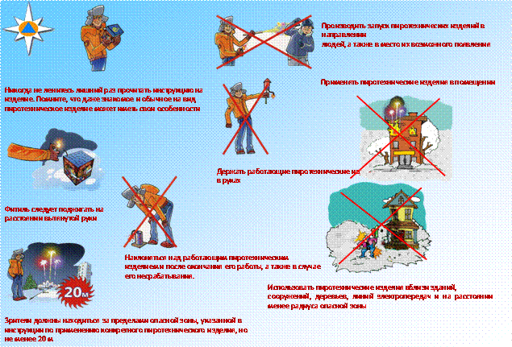

Специалист по ГО и ЧС: Кожемякина М.А.

**ПАМЯТКА**

**«О соблюдении требований безопасности при использовании пиротехнических изделий»**

В связи с наступлением новогодних праздников активно используются фейерверки, салюты и другие пиротехнические изделия. Пиротехника при неграмотном, безответственном использовании может стать причиной пожара, повреждения имущества, причинения вреда здоровью граждан. В связи с этим, соблюдение мер предосторожности и требований инструкции является обязательным условием при ее использовании.

Порядок применения пиротехнических изделий закреплен в Правилах противопожарного режима в Российской Федерации, которые утверждены постановлением Правительства Российской Федерации от 16.09.2020 № 1479.

Применение пиротехнических изделий запрещается:

      - в любых помещениях,зданиях и сооружениях;

- на территориях взрывоопасных и пожароопасных объектов, в полосах отчуждения железных дорог, нефтепроводов, газопроводов и линий высоковольтной электропередачи;

- на кровлях, покрытии, балконах, лоджиях и выступающих частях фасадов зданий (сооружений);

- во время проведения митингов, демонстраций, шествий и пикетирования;

- на территориях особо ценных объектов культурного наследия народов РФ, памятников истории и культуры, кладбищ и культовых сооружений, заповедников и национальных парков;

- при погодных условиях, не позволяющих обеспечить безопасность при их использовании;

- лицам, не преодолевшим возрастного ограничения, установленного производителем пиротехнического изделия.

Запускать фейерверки можно на ровной поверхности, отсутствии в непосредственной близости деревьев, линий электропередач, других препятствий. Нельзя направлять фейерверки в сторону людей, использовать изделие со следами порчи, истекшим сроком годности, без сертификата и инструкции. К запуску пиротехники допускаются лица, достигшие 16-летнего возраста, если производителем не установлено другое ограничение.

Нарушение правил использования пиротехнических изделий влечет установленную законом ответственность. Так, в соответствии со ст.20.4 КоАП РФ, за нарушение правил пожарной безопасности гражданам грозит штраф от 5 000 до 15 000 рублей. Если запуск фейерверка привел к возникновению пожара либо повреждению чужого имущества, причинению легкого или средней тяжести вреда здоровью человека штраф для граждан составит от 40 000 до 50 000 рублей.

За нарушение правил применения пиротехнических изделий, если это повлекло по неосторожности причинение тяжкого вреда или смерть человека, виновному грозит привлечение к уголовной ответственности по ст. 218 Уголовного кодекса РФ. Максимальное наказание предусмотрено до 5 лет лишения свободы, возможно с лишением права занимать определенные должности или заниматься определенной деятельностью на срок до 3 лет.

Уничтожение или повреждение имущества в крупном размере, совершенные путем неосторожного обращения с огнем или иными источниками повышенной опасности, наказывается вплоть до лишения свободы на срок до 1 года (ст.168 УК РФ).

Кроме этого, на виновнике лежит обязанность по возмещению причиненного вреда.

Следует помнить, если не соблюдать установленные предписания использование даже самой безобидной пиротехники может обернуться бедой.

**Внимание родителей! Не доверяйте запускать фейерверки детям!**